San Salvador, 30 junio de 2022
Público en General.

Presente.

Por este medio, el Instituto de Previsión Social de la Fuerza Armada, declara la inexistencia de La
Información, debido a que no aplica para esta institución, el articulo 10 numeral 16 de la Ley de
Acceso a la Información pública sobre: "El diseño, ejecución, montos asignados y criterios de acceso a los programas de subsidios e incentivos fiscales, así como el número de los beneficiarios del programa”.

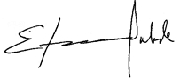
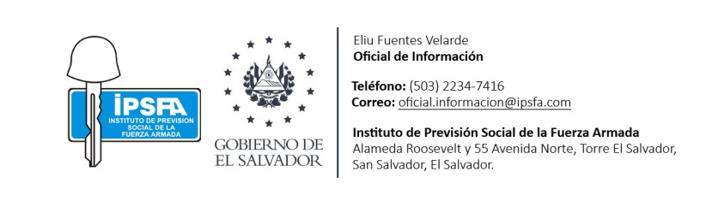
Y para hacerlo de conocimiento general se extiende la presente acta.

